МИНОБРНАУКИ РОССИИ

Федеральное государственное бюджетное образовательное учреждение высшего образования

НИЖЕГОРОДСКИЙ ГОСУДАРСТВЕННЫЙ ТЕХНИЧЕСКИЙ

УНИВЕРСИТЕТ им. Р.Е.АЛЕКСЕЕВА

Институт радиоэлектроники и информационных технологий

Кафедра информатики и систем управления

Реализация пошаговых блок схем алгоритмов

ПОЯСНИТЕЛЬНАЯ ЗАПИСКА

к лабораторной работе

по дисциплине

ИиКТ

РУКОВОДИТЕЛЬ:

________________ Степаненкао М.А.

СТУДЕНТ:

________________ Беляев Д.А.

22-ИВТ-4

Работа защищена «___» ____________

С оценкой ________________________

Нижний Новгород 2023

21 вариант

Определить длину самого короткого слова в заданном тексте

#include<stdio.h>

#include <iostream>

#include<cstdio>

int main() {

char str[80];

int Len, k, min;

printf("enter string:\n");

std::cin >> str;

Len = strlen(str); //длина строки

k = 0; //длина слова. изначально 0

min = 0; //минимальное значение. изначально 0

for (int i = 0; i <= Len; i++) {

k++; //счетчки длины слова

if ((str[i + 1] == ' ') || (str[i + 1] == '\0')) { //если след символ пробле или символ окончания строки то,

if (min == 0) min = k; //если min=0 это значит что мы нашли первое слово и минимальным значением по умолчанию будет длина первого слова

if (k < min) min = k; //если длина слова меньше min то присваиваем новое значение для min

k = -1; //обнуляем длину слова. -1 т.к след символ в цикле это пробле, нам его считать не нужно

}

}

printf("\n min %i ", min);

system("pause");

return 0;

}

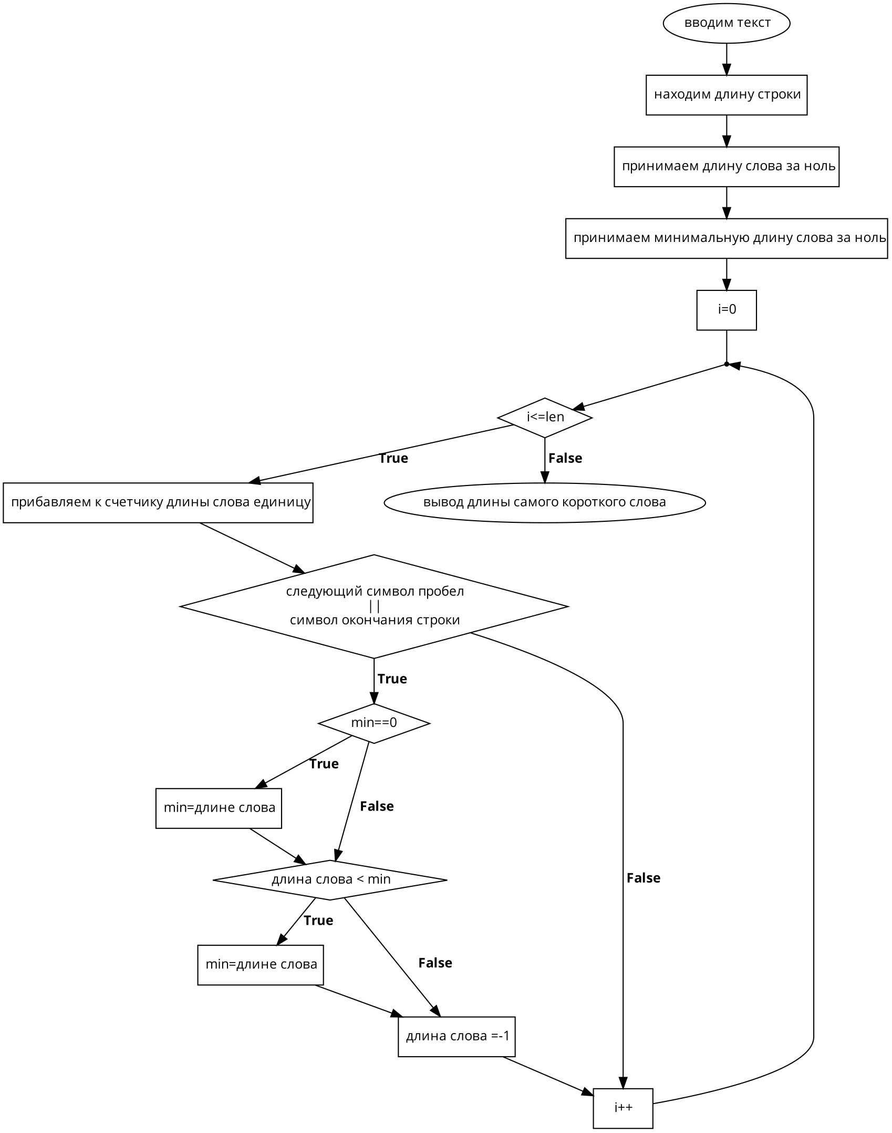

Вывод:

Я научился строить блок-схемы алгоритмов для решения поставленной передо мной задачи, а так же построил алгоритм вычисления длины самого короткогослова в заданном тексте